多课程学习薄弱项分析系统
数据库系统课程设计报告
姓名：文婕 学号：202413407359
班级：计科2405 指导教师：____________
2026年10月20日

一、需求分析
本系统面向同时学习多门课程的学生，集中保存练习记录，并把作答结果加工为知识点掌握等级和复习顺序。学生既可以完成统一的章节练习，也可以按范围抽取随机题目；管理员可以维护学生账号并查看全体学习情况。系统的核心目标是说明哪些知识点需要优先复习，而不只展示累计分数。
系统采用浏览器与服务器结构，包含学生和管理员两类角色。当前题库覆盖高等数学、数据库系统原理、单片机、数据结构、计算机网络五门课程，共25个当前章节、50个知识点和500道当前题目。每章20题，包含10道单选、4道多选、6道判断。20名学生的现有数据为课程演示数据，不代表真实教学测量结果。
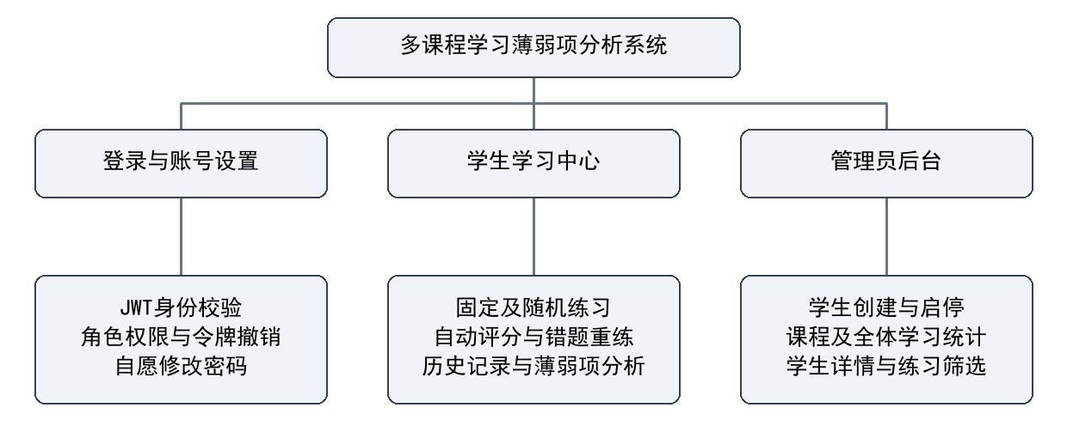
图1 系统功能模块图
1、登录与账号设置：学号或管理员账号登录，校验账号状态及JWT版本；支持退出和自愿修改密码。密码采用BCrypt哈希保存，管理接口仅对管理员开放。
2、课程与练习：固定章节练习保持相同题目和题序，选择题选项随机；自主练习按课程、章节、知识点筛选并抽题。再次练习生成独立记录，不覆盖历史。
3、自动评分与结果回顾：服务端还原随机选项映射后判断答案，多选完全匹配才得分，漏答计错。提交后显示得分、正确率、逐题答案和解析。
4、历史与错题：查询已提交练习、按课程筛选，保存曾经答错的题目及最近作答状态，并可选择错题重新练习。
5、薄弱项分析：按学生和题目选取最近一次已提交作答，汇总知识点正确率并判断样本是否充分，给出优先复习、需要巩固、掌握较好等状态。
6、管理员管理与统计：创建学生、启停账号、重置密码，查询课程统计、全部练习和单个学生详情；分页条数可在1至50之间调整。

需求边界与质量要求
账号停用承担逻辑删除的业务作用，历史练习以归档状态排除出当前统计，避免物理删除破坏学习记录。题库通过SQL预置，当前网站不提供在线题目增删改。新增账号、更新状态和密码、查询练习与统计构成当前数据管理范围；这一边界应在验收时明确说明。
数据库须实现实体完整性、参照完整性和用户定义完整性；评分与提交必须保持事务一致。接口校验本人练习归属，练习进行中不返回标准答案。统计区分累计作答题次与去重后的题目数，防止反复作答同一道题被误认为覆盖了更多知识点。

二、概念结构设计
根据账号管理、课程目录和练习分析三类业务，识别账号、课程、章节、知识点、题目、练习六类主体实体，使用题目知识点关联与练习明细两个关联实体表达多对多关系及每次练习的题目状态。
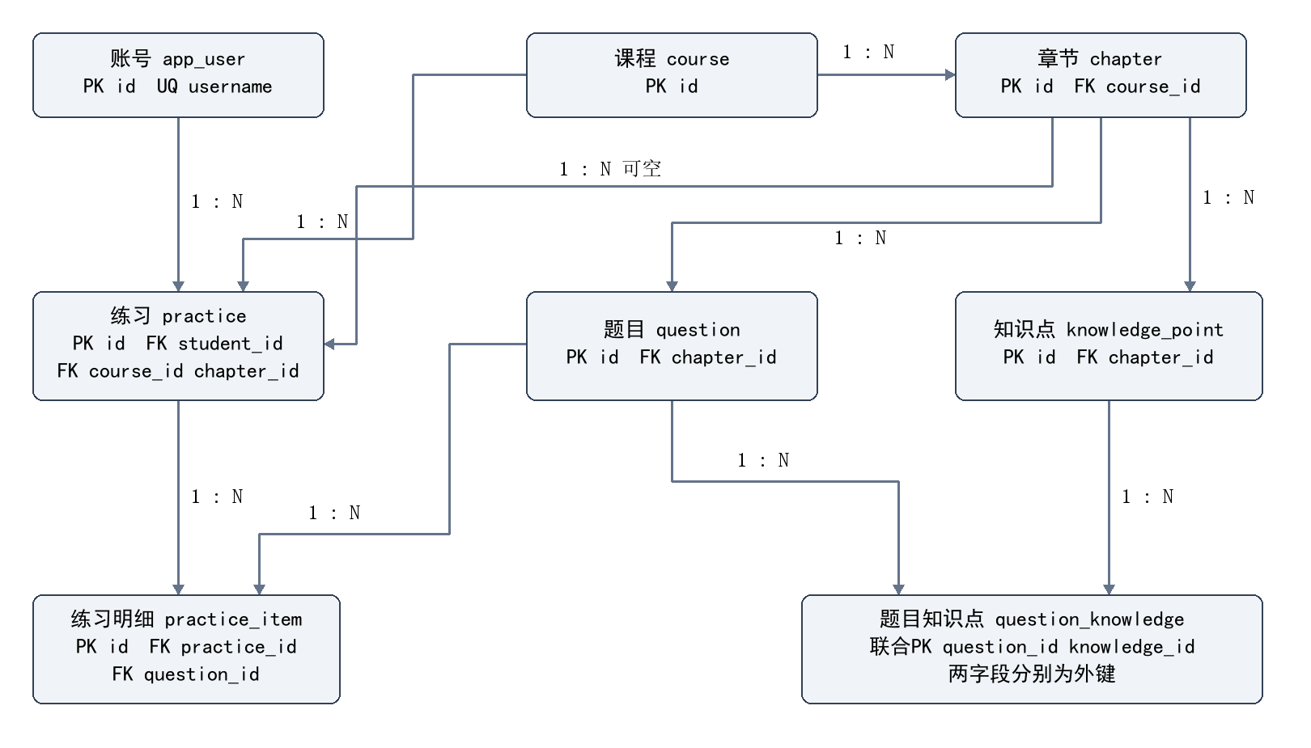
图2 数据库实体联系图 PK为主键 FK为外键 UQ为唯一约束
一门课程包含多个章节，一个章节包含多个知识点和题目；题目与知识点通过关联实体构成多对多关系。一个学生可以建立多次练习，每次练习属于一门课程，固定章节练习还指向一个章节；随机练习的章节字段允许为空。练习与题目通过练习明细关联，明细保存题序、选项排列和本次答案。
概念图中的一对多联系在关系模型中以外键实现。账号表还包含管理员，因此“练习所属账号必须为学生”由服务层约束；“题目知识点属于同一章节”属于跨表语义约束，由预置数据及验证脚本检查，不能仅依靠单列外键保证。

三、逻辑结构设计
数据库名为learning_analysis，采用InnoDB、utf8mb4字符集及utf8mb4_0900_ai_ci排序规则，共8张表。除关联表使用联合主键外，其余表均以BIGINT自增字段id为主键。接口中的ID以字符串返回，避免浏览器整数精度问题。以下字段以当前01_schema.sql为准。

表1 账号表 app_user
属性名 | 含义 | 类型 | 说明
id | 标识 | BIGINT | 主键，自增；非空
username | 登录名或学号 | VARCHAR(32) | 非空；唯一
real_name | 姓名 | VARCHAR(50) | 非空
password_hash | 密码哈希 | VARCHAR(255) | 非空
role | 角色 | VARCHAR(16) | 非空
enabled | 启用状态 | TINYINT | 非空；默认1
must_change_password | 兼容改密标记 | TINYINT | 非空；默认0
token_version | 令牌版本 | BIGINT | 非空；默认0
created_at | 创建时间 | DATETIME(3) | 非空；默认CURRENT_TIMESTAMP(3)
updated_at | 更新时间 | DATETIME(3) | 非空；默认CURRENT_TIMESTAMP(3)

username唯一；role仅STUDENT或ADMIN；enabled与must_change_password为0或1；token_version非负。must_change_password保留兼容，当前不强制首次改密。

表2 课程表 course
属性名 | 含义 | 类型 | 说明
id | 标识 | BIGINT | 主键，自增；非空
name | 名称 | VARCHAR(100) | 非空；唯一
description | 说明 | VARCHAR(500) | 可空
sort_order | 排序号 | INT | 非空；默认0

name唯一；sort_order非负。

表3 章节表 chapter
属性名 | 含义 | 类型 | 说明
id | 标识 | BIGINT | 主键，自增；非空
course_id | 所属课程 | BIGINT | 外键；非空
name | 名称 | VARCHAR(100) | 非空
sort_order | 排序号 | INT | 非空；默认0
is_current | 当前章节标记 | TINYINT | 非空；默认1

外键course_id引用course.id；(course_id,name)唯一。is_current默认1，旧章节设0。当前DDL未单独为is_current定义0/1 CHECK。

表4 知识点表 knowledge_point
属性名 | 含义 | 类型 | 说明
id | 标识 | BIGINT | 主键，自增；非空
chapter_id | 所属章节 | BIGINT | 外键；非空
name | 名称 | VARCHAR(100) | 非空
description | 说明 | VARCHAR(500) | 可空
sort_order | 排序号 | INT | 非空；默认0

外键chapter_id引用chapter.id；(chapter_id,name)唯一。

表5 题目表 question
属性名 | 含义 | 类型 | 说明
id | 标识 | BIGINT | 主键，自增；非空
chapter_id | 所属章节 | BIGINT | 外键；非空
question_type | 题型 | VARCHAR(16) | 非空
stem | 题干 | TEXT | 非空
option_a | 原始A选项 | VARCHAR(1000) | 非空
option_b | 原始B选项 | VARCHAR(1000) | 非空
option_c | 原始C选项 | VARCHAR(1000) | 可空
option_d | 原始D选项 | VARCHAR(1000) | 可空
correct_answer | 原始标准答案 | VARCHAR(4) | 非空
explanation | 解析 | TEXT | 非空

外键chapter_id引用chapter.id；选择题必须有四个非空选项，判断题固定正确与错误两个选项，C、D为空。标准答案编码按题型限定。

表6 题目知识点关联表 question_knowledge
属性名 | 含义 | 类型 | 说明
question_id | 题目标识 | BIGINT | 联合主键，外键；非空
knowledge_id | 知识点标识 | BIGINT | 联合主键，外键；非空

联合主键(question_id,knowledge_id)防止重复关联；两个字段分别引用question.id与knowledge_point.id。

表7 练习表 practice
属性名 | 含义 | 类型 | 说明
id | 标识 | BIGINT | 主键，自增；非空
student_id | 学生账号 | BIGINT | 外键；非空
course_id | 所属课程 | BIGINT | 外键；非空
chapter_id | 所属章节 | BIGINT | 外键；可空
archived | 归档标记 | TINYINT | 非空；默认0
source_type | 练习来源 | VARCHAR(16) | 非空
status | 练习状态 | VARCHAR(16) | 非空；默认'IN_PROGRESS'
question_count | 实际题数 | INT | 非空
correct_count | 正确题数 | INT | 可空
started_at | 开始时间 | DATETIME(3) | 非空；默认CURRENT_TIMESTAMP(3)
submitted_at | 提交时间 | DATETIME(3) | 可空

student_id、course_id、chapter_id分别为外键。NORMAL、WRONG、CHAPTER表示随机、错题、固定章节练习。状态CHECK将正确题数、提交时间与提交状态绑定。

表8 练习明细表 practice_item
属性名 | 含义 | 类型 | 说明
id | 标识 | BIGINT | 主键，自增；非空
practice_id | 练习标识 | BIGINT | 外键；非空
question_id | 题目标识 | BIGINT | 外键；非空
order_no | 题序 | INT | 非空
option_order | 选项排列 | VARCHAR(4) | 非空
selected_answer | 显示选项答案 | VARCHAR(4) | 可空
is_correct | 正误标记 | TINYINT | 可空

practice_id、question_id分别为外键；(practice_id,order_no)及(practice_id,question_id)唯一，防止同次练习题序或题目重复。

表间联系与规范化分析
课程名称仅存课程表，知识点归属仅存章节外键，题干与标准答案仅存题目表，练习明细通过外键取得账号和课程，减少修改异常。题目知识点关联表的两个字段均属于联合主键，不保存依赖单个主键分量的描述属性。整体按第三范式组织；practice.correct_count、question_count为事务维护的练习汇总，需与明细校验一致。
practice同时存course_id与可空chapter_id，便于表达跨章节随机练习及按课程检索；固定章节练习由服务层验证章节属于课程。题库无版本和内容快照，因此保留历史题目而不随意修改题干，是历史结果可追溯的前提。

索引与完整性设计
题目按(chapter_id,question_type)检索，关联表增加(knowledge_id,question_id)反向索引。练习历史使用(student_id,status,submitted_at,id)及(course_id,status,submitted_at,id)，明细使用question_id索引。联合唯一键同时承担去重与检索作用。统计仍需窗口函数扫描相关记录，现有结构适合课程设计规模，未进行高并发性能压测。
实体完整性由非空主键及唯一键保证；参照完整性由各外键保证，默认限制删除被引用对象；用户定义完整性由CHECK约束、非空约束及服务层校验共同实现。数据库不负责自动判断账号是否学生、章节是否属于练习课程，以及汇总题数是否等于明细条数，这些规则在业务事务与验证中处理。

四、开发工具
组件 | 版本或实现 | 用途
本地系统 | Windows 11 | 开发与本地运行
Java | 本地25.0.1；编译目标17 | 后端运行与编译
Maven | 本次回归3.9.12；早期4.0.0-rc-5 | 依赖、测试与打包
Spring Boot | 4.0.5 | Web接口与事务
MyBatis Starter | 4.0.1 | SQL映射
MySQL | 本地9.6.0；云端8.4 | 关系数据存储
Java JWT | 4.5.0 | 登录令牌
前端 | HTML5、CSS、原生JavaScript模块 | 16个页面及交互
Nginx | 本地安装目录1.22.0-web | 静态资源与/api反向代理
云端环境 | AWS、Debian 13、Java 21、Docker | 公网运行支撑
测试工具 | JUnit、Mockito、Python脚本、浏览器 | 规则、接口、结构及页面检查

本地前端默认监听8081，后端默认监听127.0.0.1:8080；Nginx将/api请求代理至后端。云端配置使用本机18080后端和本机13306映射的MySQL容器，Nginx对外提供HTTPS。云端环境依据部署记录描述，本报告页面截图采自本地运行实例。
项目使用Controller、Service、Mapper分层。Controller接收和校验参数，Service完成身份范围检查、事务及评分，Mapper执行参数化SQL。前端模块通过共享请求函数访问接口，数据库密码和JWT密钥从环境读取。

构建与启动步骤
mvn -f backend/pom.xml package
.\scripts\init-database.ps1
.\scripts\start-site.ps1
# 停止本项目服务
.\scripts\stop-site.ps1
新环境先构建并初始化数据库，再启动站点；已有数据库无需再次初始化。初始化依次执行01、02、03、04、06脚本，05仅用于旧结构迁移。启动按提示输入本机数据库密码，系统不在项目配置中保存该密码。现有完整演示数据恢复使用restore-local-site.ps1，该脚本检测数据库已存在时停止。

五、具体实现

1 登录与学生学习首页
在本地站点打开login.html，输入演示学生学号20240001及其现有密码，点击登录。服务端验证密码哈希、账号状态并签发令牌，随后显示学习首页。首页将课程与已提交练习聚合，累计题次包括重复作答；截图中该学生完成25次练习、累计500题次，正确率为72.4%。
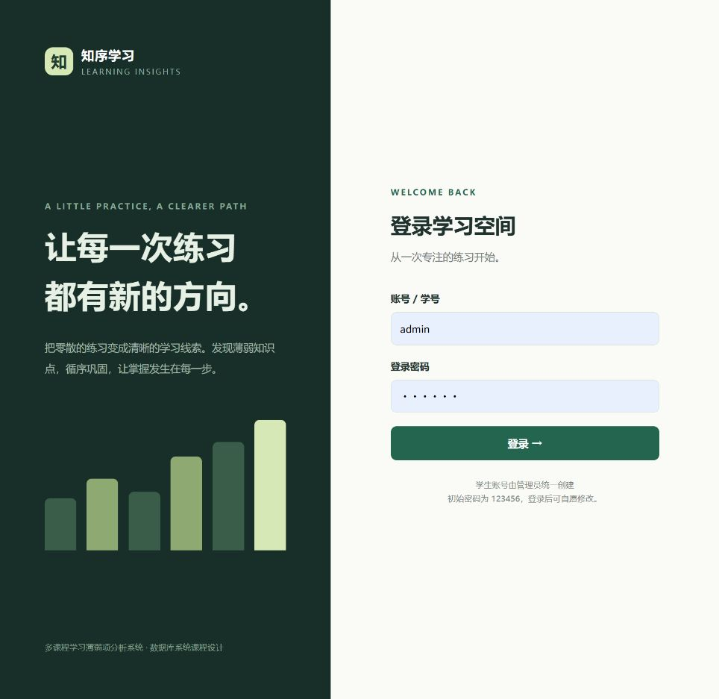
图3 系统登录界面
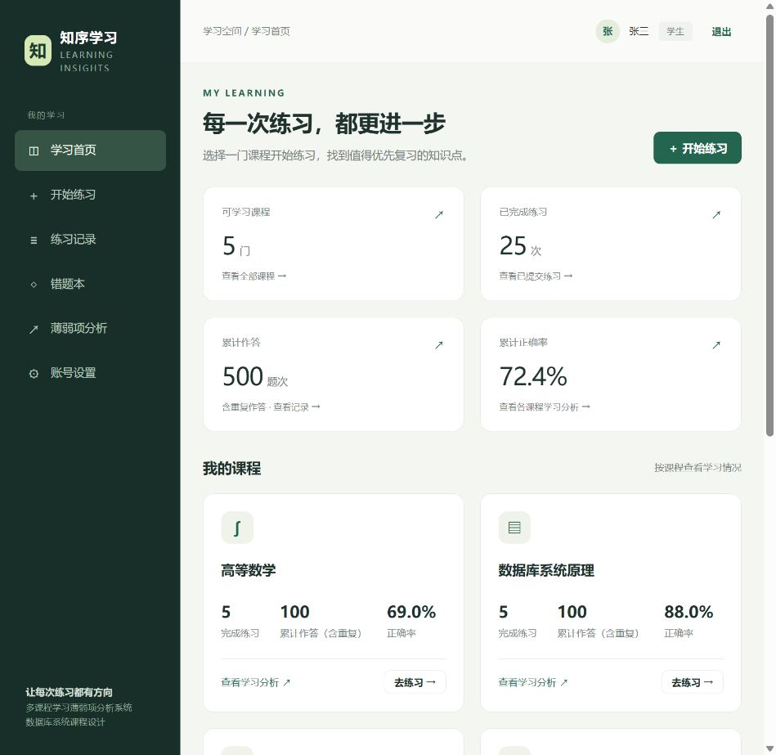
图4 学生学习首页与课程汇总

2 固定章节练习与结果查询
点击开始练习，默认进入固定章节练习页。选择高等数学后显示五套章节练习，所有学生使用相同20道题及题序，选项排列各自保存。随机练习页签保留课程、章节和知识点筛选。
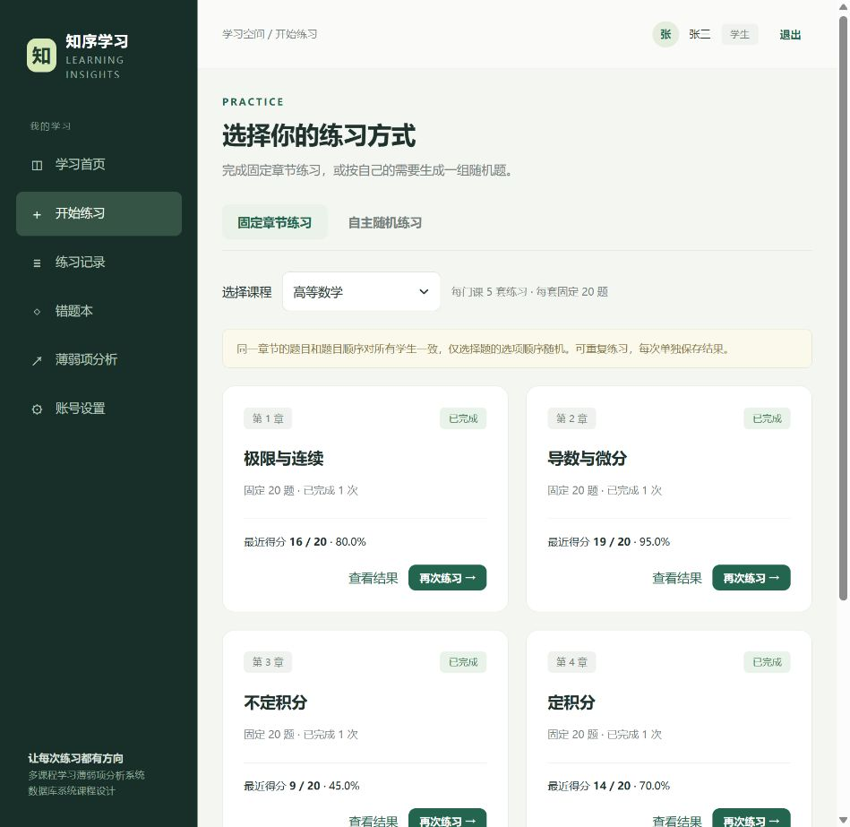
图5 固定章节练习目录
点击极限与连续章节的查看结果，查询已有练习43，返回16/20分、80.0%正确率和4道需回顾题目。结果页显示本次选项顺序下的学生答案、正确答案及解析。以下展示已有记录查询结果，未为采集截图追加演示成绩。实际答题时提交动作由服务端评分，返回后进入相同结果页面。
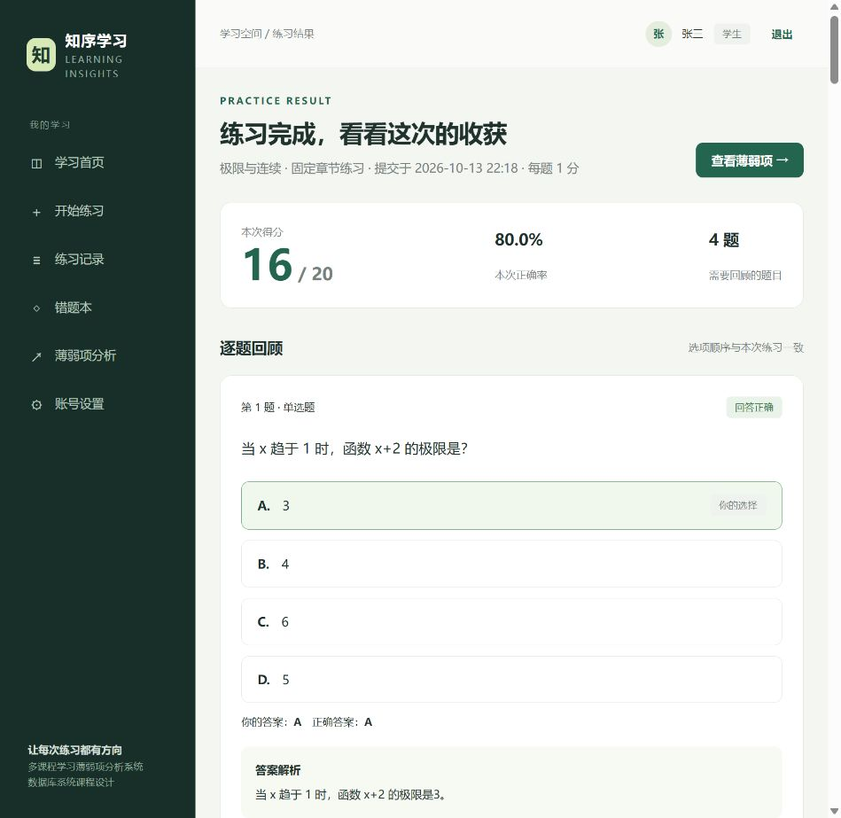
图6 已提交练习的评分及逐题解析

3 薄弱项统计与错题查询
点击薄弱项分析并选择高等数学，页面显示3个优先复习、2个需要巩固、5个掌握较好的知识点。积分性质为3/10、30.0%，列为优先复习；基本积分公式为6/10、60.0%，列为需要巩固。每道题只取最近一次已提交且未归档的作答，避免刷同一题扩大样本数。
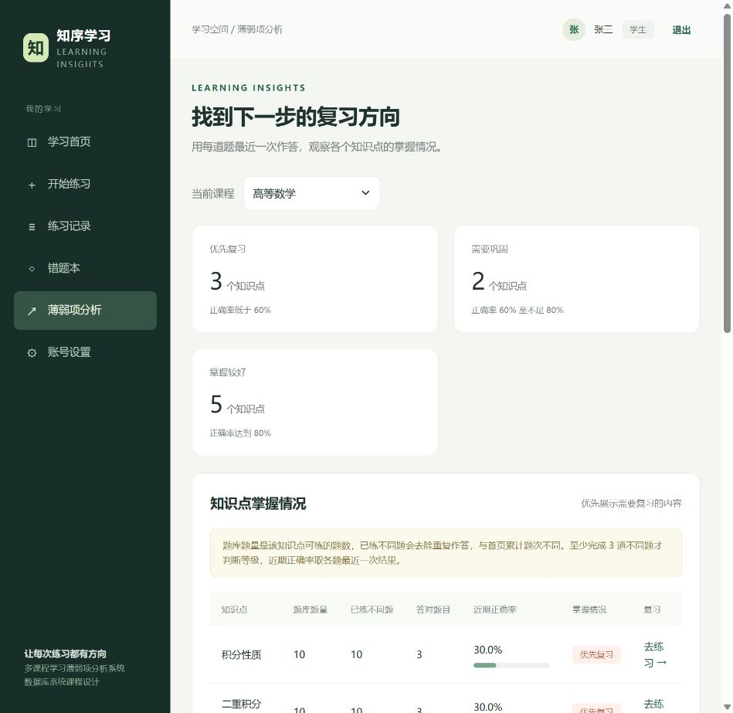
图7 知识点掌握等级及复习入口
个人知识点样本少于3道不同题时提示练习不足；无记录时提示暂无数据。样本充分后，正确率低于60%为优先复习，60%至不足80%为需要巩固，达到80%为掌握较好。管理员整体统计还要求至少3名参与学生。分类使用未舍入比例，界面正确率保留一位小数。
错题本按曾答错的题目汇总，显示错误次数及最近是否答对；最近答对不会抹去曾经的错误记录。选择课程、知识点后查询，勾选题目可生成新的错题练习，每门课最多选择50道。
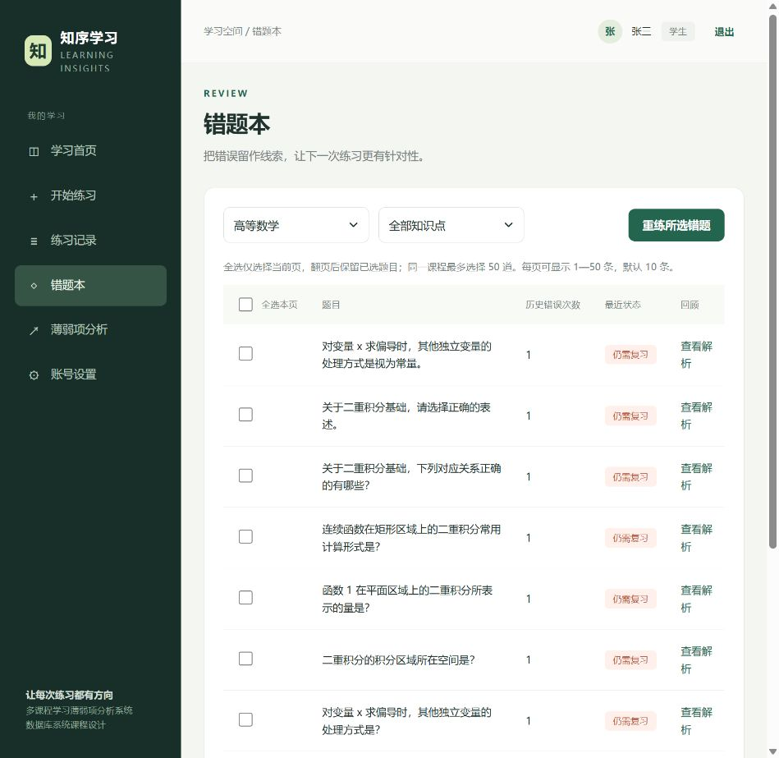
图8 错题筛选与重练入口

4 管理员账号与统计
管理员登录后查看学生总数、启用人数、课程数、累计练习和作答。学生管理支持按学号或姓名搜索、按状态筛选、创建学生、重置密码和启停；启停及重置会撤销旧令牌。管理员可以打开学生详情查看课程统计和知识点分析，并在全部练习记录中按学生与课程组合筛选。
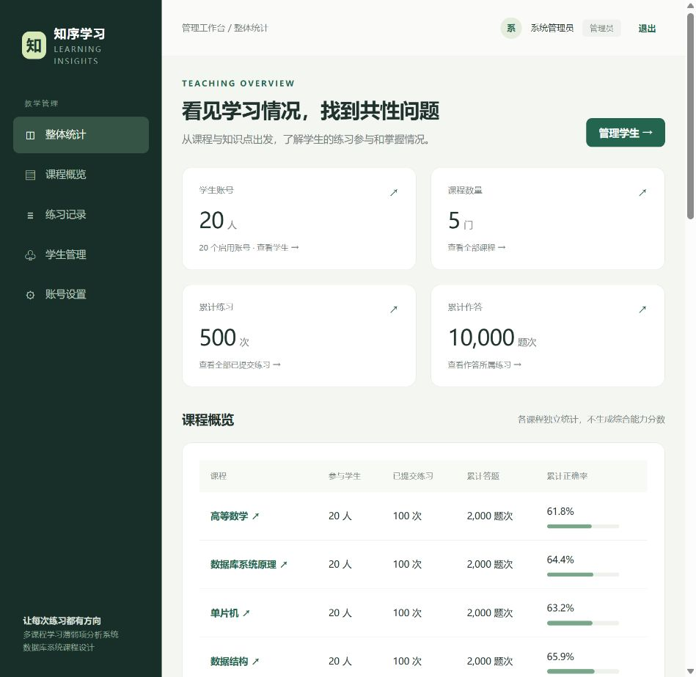
图9 管理员整体统计
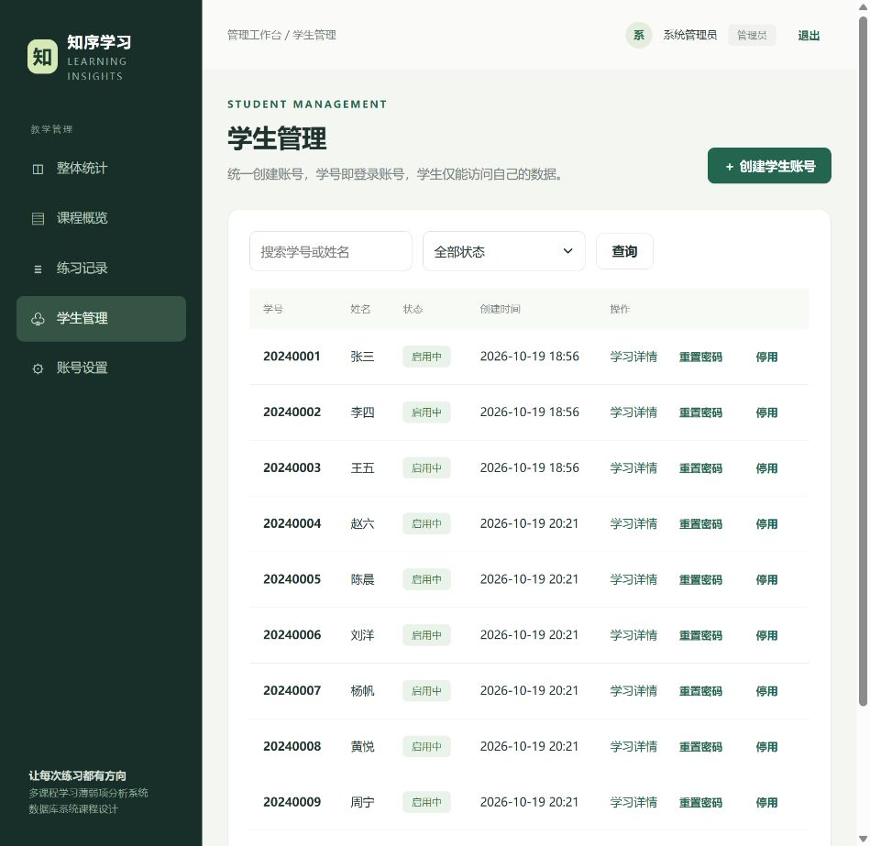
图10 学生账号管理

5 数据完整性实现与验证
类型 | 实现方法 | 拒绝或处理的情况
实体完整性 | 主键、username唯一、明细联合唯一键 | 重复学号、同次练习重复题目或题序
参照完整性 | 账号、课程、章节、题目及练习外键 | 不存在的课程或题目引用；删除被引用父记录
用户定义完整性 | 题型与答案CHECK、状态联动CHECK | 单选多个正确答案；提交状态缺少成绩或提交时间
业务一致性 | 角色、范围和归属校验 | 学生访问管理员接口或他人练习；知识点超出筛选范围
事务一致性 | 事务、行锁、幂等返回 | 重复或并发提交导致成绩重复覆盖

账号enabled、练习archived及答案is_correct等字段使用0/1约束。practice的CHECK要求进行中成绩和提交时间为空，已提交成绩在0与题数之间且时间不早于开始时间。单纯状态字段合法并不足以保证明细总数和总分一致，因此提交事务同时更新明细与练习汇总，验证脚本再重新计算核对。
-- 实体完整性和参照完整性示例，摘自建表脚本
PRIMARY KEY (question_id, knowledge_id),
FOREIGN KEY(question_id) REFERENCES question(id),
FOREIGN KEY(knowledge_id) REFERENCES knowledge_point(id)
-- 练习明细不允许重复题序或题目
UNIQUE(practice_id, order_no),
UNIQUE(practice_id, question_id)

6 随机选项还原与评分核心代码
practice_item.option_order保存显示位置到原始选项的映射。例如排列CADB表示显示A对应原始C、显示B对应原始A、显示C对应原始D、显示D对应原始B；若原始正确答案为AC，则界面正确答案为AB。服务端将学生显示字母映射回原始字母后排序比较，确保选项随机不改变评分。以下为AnswerRules.correct的等价排版，保留实际算法。
public static boolean correct(String selected, String order, String original) {
if (selected == null) return false; // 未作答计错
StringBuilder mapped = new StringBuilder();
for (char c : selected.toCharArray()) {
mapped.append(order.charAt(c - 'A')); // 还原原始选项
}
char[] chars = mapped.toString().toCharArray();
Arrays.sort(chars); // 多选按集合比较，须完全正确
return original.equals(new String(chars));
}
normalize方法另行拒绝非法、重复选项以及单选或判断的多项作答。判断题固定AB排列。前端进行中题目响应只有题干、选项和题型，不携带标准答案与解析。

7 事务与并发提交控制
// PracticeServiceImpl.submit关键流程摘录
@Transactional
public Object submit(User user, long id, Submit input) {
Practice p = owned(user, practices.lock(id)); // SELECT ... FOR UPDATE
if (p.status().equals("SUBMITTED")) return score(p);
// 检查明细属于本次练习，拒绝重复明细，并逐项校验答案
// 对每项保存显示答案、正误，累加正确题数
// practices.answer(itemId, selected, correct ? 1 : 0);
// 在同一事务中结束练习，写入正确题数与提交时间
// practices.finish(id, count);
// 返回已保存结果；任一步失败时事务回滚
}
上段展示关键流程而非完整可编译方法；完整实现在backend/src/main/java/cn/edu/learning/service/impl/PracticeServiceImpl.java。对练习主记录加行锁后，第二个并发提交等待首个事务结束，再读取SUBMITTED并返回已保存结果，避免一份练习被两个答案重复评分。锁与幂等检查共同作用，不能只依靠页面按钮禁用。

8 最近作答统计的SQL处理
-- LearningMapper.xml的recent公共查询核心
WITH ranked AS (
SELECT i.*, p.student_id, p.submitted_at,
ROW_NUMBER() OVER (
PARTITION BY p.student_id, i.question_id
ORDER BY p.submitted_at DESC, p.id DESC, i.id DESC
) rn
FROM practice_item i JOIN practice p ON p.id = i.practice_id
WHERE p.status = 'SUBMITTED' AND p.archived = 0
)
-- 后续按知识点关联并限定rn=1，再统计答对数与题目数
-- 个人查询额外使用绑定参数限制student_id
ROW_NUMBER按学生和题目分组，按提交时间、练习ID、明细ID倒序确定最近记录。知识点汇总通过question_knowledge连接后计算COUNT和SUM。多知识点题可以同时计入相关知识点，因此跨知识点直接相加不等于课程去重题数。课程累计正确率为所有未归档已提交练习的正确数之和除以题数之和，不能简单平均每次练习正确率。趋势只取最近20次练习并按时间正序展示，题量和范围可能不同，不能直接解释为能力增长曲线。

9 测试结果
2026年10月20日整理后重新执行mvn -f backend/pom.xml test，7项测试全部通过，失败0、错误0、跳过0。测试包括4项答案规则、2项固定章节练习和1项鉴权测试。答案规则覆盖四选项24种排列及多选边界，固定章节测试检查题目题序一致和不完整章节拒绝开始。
验证项目 | 结果 | 证据与范围
本次Maven回归 | 7项通过 | 整理后重新执行，未修改业务源码
本次浏览器检查 | 页面正常显示 | 登录、首页、章节列表、结果、薄弱项、错题及管理页面截图
既有章节联调 | 35项通过 | 归档chapter-bank-report.json，固定练习及其他学生保留检查
既有演示数据核验 | 10000条答案重算 | 全部学生演示数据更新记录；每人25次练习、500条作答
既有数据库与资源检查 | 13项与43项通过 | 固定章节重构记录；属于历史验证结果

早期63项接口检查对应旧题库阶段，不能当作本次完整复测结果。此次未运行会重置学生或追加成绩的旧联调脚本；浏览器仅查询现有学习记录与页面，不把页面查看称为完整端到端答题测试。

六、总结
本项目完成了从需求分析、实体联系建模、关系模式设计到Web实现的数据库应用开发。8张表将账号、课程题库和练习事实分离，利用主键、唯一约束、外键与CHECK在数据库层限制非法数据，再由服务层补充角色、归属和跨表规则。练习提交使用事务与行锁，随机选项映射保证不同显示顺序下评分一致。
系统将作答明细加工为近期知识点正确率与掌握等级，并把统计结果连接到复习入口。累计题次用于描述练习量，最近作答去重用于描述已覆盖题目的当前表现，两种统计口径分别服务不同问题。归档保留旧记录，使当前统计清晰且不破坏历史引用。
当前不足主要有三点。第一，题库为脚本生成的固定演示题，题目深度与难度分布有限，演示成绩也不适合用于真实学习能力判断。第二，网站缺少在线题库维护、题目版本和统计导出，修改题干可能影响历史回看。第三，知识点等级依赖简单正确率阈值，尚未引入题目难度、遗忘时间和大规模性能优化。
后续可先完善题目审核与版本快照，再增加报表导出和更完整的浏览器自动化回归；在积累真实授权数据后，评估时间衰减与难度权重是否能改善复习建议。面向更大数据量时应结合执行计划和实际查询负载调整索引、分页与聚合方案。

计算机科学与技术学院课程设计成绩单
课程名称：数据库系统课程设计
姓名 | 文婕 | 性别 |  | 学号 |  | 202413407359 |  | 班级 | 计科2405
电话 |  |  | 综合成绩 |  |  |  | 成绩等级
程序运行情况
（占总成绩20%）
程序功能完善程度
（占总成绩10%）
数据库逻辑结构的合理性
（占总成绩10%）
对问题的答辩情况
（占总成绩40%）
学生的工作态度与独立工作能力
（占总成绩10%）
设计报告的规范性
（占总成绩10%）
武汉科技大学计算机科学与技术学院制表

